8. SINIF TÜRKÇE DERSİ HECCE YAYINLARI 2. DÖNEM 1. ORTAK YAZILI (Senaryo 2)

T.8.3.6. Deyim, atasözü ve özdeyişlerin metne katkısını belirler.
1.Halley’in tozlarını meteor yağmuru biçiminde izlerken Jüpiter’e eşlik eden Ay’ın kararmasına da tanık olacağız. Ay’ın sürprizi bununla da bitmeyecek. Cumhuriyet’in 100. yılında Venüs’le Ay’ın gösterisine hazır mısınız?
9 Kasım sabahı birbirine yakın konumda doğan Ay ve Venüs, saat ilerledikçe birbirine daha da yaklaşacak. O kadar ki saat 13.35 dolayında Venüs, Ay’ın arkasında kaybolacak. “Venüs örtülmesi” diye adlandırılan bu gök olayı yaklaşık 70 dakika sürecek. Örtülme bitip Venüs ortaya çıktığında bu ikili tıpkı bayrağımızdaki ay yıldıza benzeyecek. Gökyüzünün aydınlığı Venüs’ü çıplak gözle görmemizi engellese de tam zamanında dürbünle Ay’a bakarak Venüs’ü bulabiliriz. Dikkat kesilin ve bu anın tadını çıkarın yalnız bu gözlem sırasında dürbünü Güneş’e çevirmeyin çünkü gözünüze zarar verebilirsiniz.
Bu metinde geçen deyimlerin anlamlarını uygun yerlere yazınız. (20 puan)

Tanık olmak: Bir olayı görmek ve duymak, şahit olmak

Dikkatini kesilmek: Bütün dikkatini bir şey üzerinde toplamak

T.8.3.8. Metindeki anlatım bozukluklarını belirler.
2. Aşağıdaki cümlelerde bulunan anlatım bozuklarını belirleyerek cümlelerin doğrusunu yeniden yazınız. (20 puan)

a. Bugün okuldaki herkes kermesin mutluluğunu yaşıyorlar.
Bugün okuldaki herkes, kermesin mutluluğunu yaşıyor.

b. Ahmet ve arkadaşları beni ziyarete geldi, en iyi şekilde ağırladım.
Ahmet ve arkadaşları, beni ziyarete geldi; onları en iyi şekilde ağırladım.

c. Sabah erken çöpler toplandıktan sonra sıraları düzenledik.
Sabah erken çöpleri topladıktan sonra sıraları düzenledik.
Sabah erken çöpler toplandıktan sonra sıralar düzenlendi.

d. Gözde, sabahları erken kalkar ama güzel bir kahvaltı hazırlar.
Gözde, sabahları erken kalkar hatta( üstelik, ayrıca) güzel bir kahvaltı hazırlar.
T.8.3.14. Metinle ilgili soruları cevaplar.
3. Afrika’da, bugün Tanzanya’ya dâhil olan Tanganika bölgesinde 1962 yılında ilginç bir olay yaşandı: Bir gülme salgını. Yatılı okulda okuyan üç öğrencinin kendi aralarında şakalaşıp gülmesiyle başlayan salgın önce okuldaki öğrenciler arasında yayıldı. Salgının etkisi öyle büyüktü ki yetkililer okulu bir süreliğine kapatmak zorunda kaldı. Evlerine gönderilen öğrenciler nedeniyle çevre köylere de yayılan salgın, toplamda birkaç bin kişiyi etkiledi. Salgından etkilenenlerin çoğu gençlerdi. Aralıklarla tekrar eden salgın yaklaşık bir buçuk yıl sürdü.
Aşağıdaki soruları bu metne göre cevaplayınız.

Metne göre gülme salgını nasıl başlamıştır? Yazınız. (20 puan)
Salgın, yatılı okulda okuyan üç öğrencinin kendi aralarında şakalaşıp gülmesiyle başlamıştır.

T.8.3.32. Grafik, tablo ve çizelgeyle sunulan bilgileri yorumlar.

En yüksek ve en düşük ortanca yaşa sahip ilk 5 ilin cinsiyete göre dağılımı, 2024
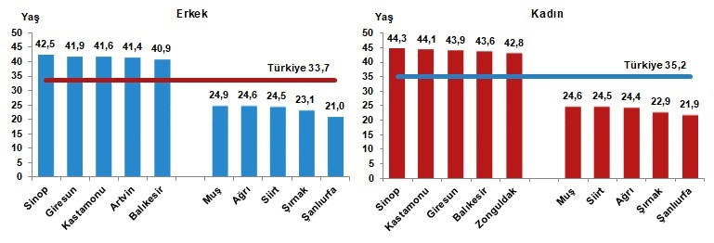
4. Grafikle ilgili ulaşılabilecek iki tane yargı yazınız. (20 puan)
Ortanca yaşın illere ve cinsiyete göre dağılımı incelendiğinde, erkeklerde 42,5 ile Sinop en yüksek ortanca yaşa sahip olan il olurken, 21 ile Şanlıurfa en düşük ortanca yaşa sahip olan il oldu.
Kadınlarda 44,3 ile Sinop yine en yüksek ortanca yaş değerine sahip olan il olurken, Şanlıurfa 21,9 ile en düşük ortanca yaş değerine sahip olan il oldu.

T.8.4.3. Hikâye edici metin yazar.

Vaktiyle birbirini çok seven iki kardeş varmış. Büyüğü Halil, küçüğü ise İbrahim… Halil, evli çocuklu, İbrahim ise bekârmış. Ortak bir tarlaları varmış iki kardeşin. Ne mahsul çıkarsa, iki pay ederlermiş. Bununla geçinip giderlermiş.
5. Serim bölümü verilen bu metnin düğüm ve çözüm bölümlerini hikâye unsurlarına göre tamamlayınız. Yazınıza uygun başlık koymayı ve yazınızda yazım ve noktalama kurallarına uymayı unutmayınız.

Başlık: 5 puan
Yazım ve noktalamaya uyma:5 puan
Hikâye unsurlarını kullanma: 5 puan
Konu bütünlüğüne uygun anlatım: 5 puan

